บทที่ 8
การหาจุดศูนย์การของดวงตา
ขั้นตอนการหาจุดศูนย์กลางเป็นสิ่งที่สำคัญที่สุดในการทำโปรแกรมควบคุมเมาส์ด้วยดวงตาเนื่องจากหากเราไม่สามารถหาตำแหน่งของดวงตาที่ถูกต้องแม่นยำแล้วเราก็จะไม่สามารถหาตำแหน่งที่ถูกต้องเพื่อที่จะควบคุมเมาส์ไปยังตำแหน่งที่ต้องการได้
โดยขั้นตอนการหาจุดศูนย์กลางของดวงตานั้นเราจะเริ่มทดลองจากภาพนิ่งนามสกุล Bitmap ก่อนที่จะนำไปใช้กับภาพเคลื่อนไหวจริง โดยเราสามารถแบ่งขั้นตอนได้ดังนี้

8.1 ขั้นตอนการหาขอบบนขอบล่างของดวงตา
การที่จะหาจุดศูนย์กลางของดวงตานั้น ขั้นแรกจะต้องหาขอบบนขอบล่างของดวงตาก่อน สาเหตุที่ต้องหาขอบบนขอบล่างของดวงตาก่อนนั้นก็ เพราะ หากเราหาบริเวณด้านซ้ายและขวาก่อนนั้นจะมีสิ่งรบกวนมากกว่า ตัวอย่างเช่น ผม เงาของหนังตา นั้นเป็นสิ่งสำคัญอย่างมากที่จะให้การหาจุดศูนย์กลางของตานั้นยากขึ้น (ขั้นต้นเรายังไม่มีการกำจัดสิ่งรบกวน เช่น ผม โดยการกำจัดสิ่งรบกวนนั้นจะกล่าวในบทถัดไป)

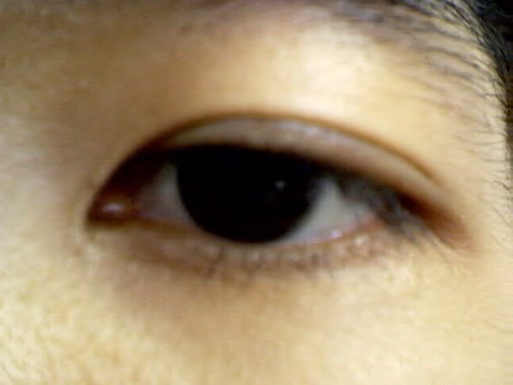
รูปที่ 8-1 แสดงภาพดวงตาที่สมบูรณ์ไม่มีเงาของแสงสว่างมารบกวน

ขั้นตอนตอนการหาขอบบนขอบล่างของดวงตานั้น เรานำภาพมาพิจารณาเฉพาะช่วงที่เราสนใจ(Threshold) โดยช่วงที่เราสนใจนั้นขั้นพื้นฐานคือบริเวณที่เป็นสีดำ โดยมีค่า RGB คือ
- ค่า R อยู่ในช่วง 0-30
- ค่า G อยู่ในช่วง 0-30
- ค่า B อยู่ในช่วง 0-30
โดยวิธีการนั้นเรียกว่า Similarity Segmentation หรือการทำเซ็กเมนต์เตชั่น จะตัดภาพเหลือแต่ช่วงสีที่เราสนใจนั้นดังจะเห็นได้จากรูปที่ 8-2

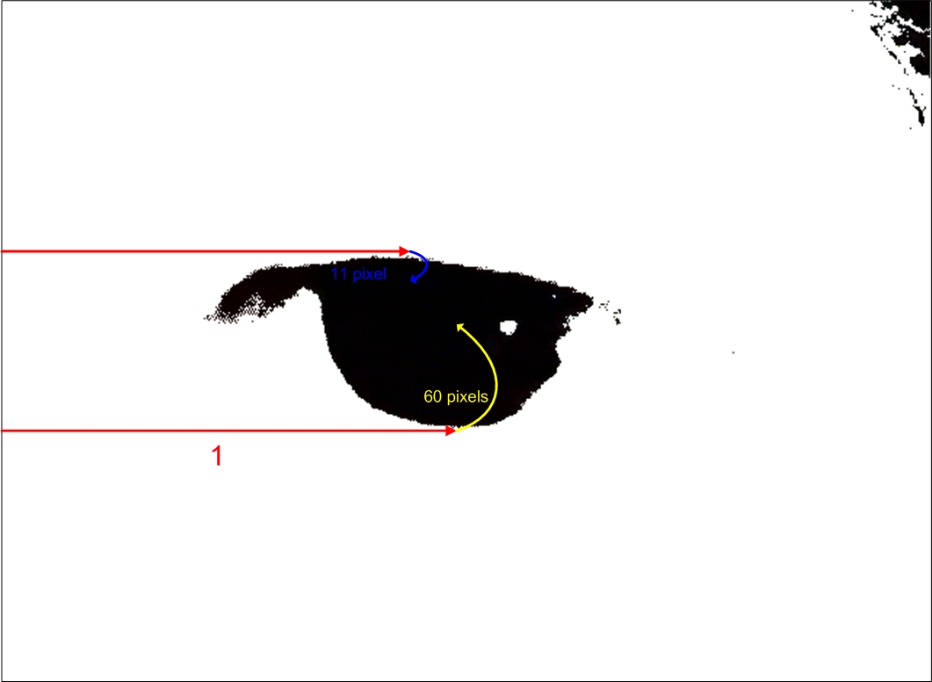
รูปที่ 8-2 ภาพดวงตาที่ผ่านการทำเซ็กเมนต์เตชั่น และการค้นหาขอบบนขอบล่างของดวงตา

ขั้นตอนการหาขอบบนขอบล่างจะแบ่งออกเป็น 2 ขั้นตอนย่อยคือ
8.1.1 หาขอบล่างของดวงตา
การที่เราจะเริ่มจากของล่างของดวงตานั้นก่อนเนื่องจากหากเราหาขอบบนของดวงตาก่อนเราจะเจอคิ้วซึ่งเป็นสิ่งรบกวนที่เราไม่ต้องการ
โดยเราจะทำการค้นหาตามแนวแกน X จากด้านล่างของภาพ จากล่างขึ้นบนเพื่อหาจุดแรกที่เป็นสีดำ โดยเราจะถือจุดแรกที่พบจะเป็นขอบล่างของดวงตา (สมมุติว่าด้านล่างของตาไม่มีสิ่งรบกวน)

8.1.2 หาขอบบนของดวงตา
หลังจากเราสามารถค้นหาขอบล่างของดวงตาได้แล้วนั้น เราจะทำการหาขอบบนของดวงตาโดยการค้นหาต่อจากขอบล่างของตาที่พบไปตามแนวแกน X จากล่างขึ้นบน โดยค้นหาแนวแกน X ที่ปราศจากสีดำทั้งแนวเราจะถือว่าแนวนั้นจะเป็นขอบบนของตาโดยเราอาจจะลดตำแหน่งของจากจุดที่สันนิษฐานว่าเป็นขอบบนลงมาได้อีก เนื่องจากสีดำที่เราพบเป็นจุดสุดท้ายนั้นอาจเกิดจากเงาของหนังตาก็ได้ ตามเส้นที่โยงจากขอบบนลงมาในรูปที่ 8-2
โดยขั้นตอนการหาขอบบนนั้นเราสามรถลดขั้นตอนการค้นหาได้คือ เราจะลดแนวการค้นหาจากล่างขึ้นบนโดยจะสันนิฐานว่าตาดำนั้นจะต้องไม่มีขนาดเล็กกว่าที่สันนิษฐานไว้ ซึ่งจะทำให้เราลดการค้นหาได้ “โดยจะลดการค้นหาตามแนวแกน Y โดยข้ามไป 60 Pixel (โดยจำนวนจุดที่ข้ามไปนั้นต้องสำพันธ์กับความสูงของภาพที่นำมาพิจารณาด้วย)” ตามเส้นที่โยงขึ้นไปจากขอบล่างในรูปที่ 8-2 โดยจะไม่มีการค้นหาส่วนที่ข้ามนั้นเพื่อลดความเร็ว

8.2 ขั้นตอนการหาด้านซ้ายและด้านขวาของดวงตา
ในการหาด้านซ้ายและด้านขวาของดวงตานั้นเราจะใช้ Sliding Window โดยขนาดของ Sliding Window นั้นมีขนาดเป็นเป็นรูปทรงสี่เหลี่ยมจัตุรัส โดยที่เราสันนิฐานว่าตาดำของเรานั้นมีขนาดสมมาตรเท่ากันทั้งความกว้างและความสูง
โดยเมื่อเราสามารถหาขอบบนและขอบล่างของดวงตาได้แล้วนั้นทำให้เรารู้ถึงขนาดของดวงตาที่สันนิษฐานไว้และช่วงขอบบนและขอบล่างที่ดวงตาอยู่ โดยเราจะใช้ Sliding Window ในการค้นหาตาดำที่อยู่ในช่วงนั้น โดยการค้นหานั้นเราจะปรับปรุงวิธีการค้นหาเพื่อลดจำนวนการค้นหาให้น้อยลงที่สุดเท่าที่จะทำได้โดยมีรูปแบบการค้นหาตามการทดลองต่อไปนี้

วิธีแรกเริ่ม
เราจะเริ่มใช้ Sliding Window ตั้งแต่จุกแรกของแนวที่เราได้จากการหาขอบบนขอบล่าง โดยSliding Windowเริ่มค้นหาไปตามแนวแกนขอบบนขอบล่าง จากซ้ายไปขวา โดยภายSliding Windowเราจะค้นหาจุดทุกจุดที่เป็นสีดำที่อยู่ภายใน Window เอาไว้ โดยรวมค่านั้นเอาไว้เพื่อนำมาเปรียบแต่ละ Window ที่ค้นหาตามแนวแกน X ว่า Window ไหนหากมีสีดำมากที่สุดจะถือว่าWindowนั้นเป็นตาดำโดยเราจะได้ค่าด้านซ้ายและด้านขวาของตามาคำนวณกับขอบบนขอบล่างของตาเพื่อหาจุดศูนย์กลางของดวงตา
จะเห็นได้ว่าเราต้องทำการค้นหาทุกๆจุดตามแนวขอบบนขอบล่าง ซึ่งจะใช้ทรัพยากรในการประมวลผลของคอมพิวเตอร์จำนวนมากทำให้ช้าเราจึงต้องทำการปรับปรุงวิธีการค้นหา
จากการทดลองหากใช้วิธีนี้ 1 ภาพ ใช้เวลาประมาณ 30-60 วินาที ซึ่งช้ามาก

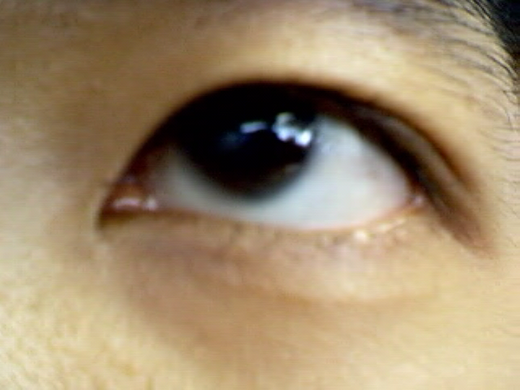
รูปที่ 8-3ภาพดวงตาที่มีเงาของแสงสว่างมารบกวนด้านขวาของตาดำ

ปรับปรุงจุดเริ่มค้นหา
จากภาพที่ 8-4 แสดงให้เห็นว่าเราไม่จำเป็นต้องใช้ Sliding Window ตั้งแต่จุดเริ่มแรกของแนวขอบบนขอบล่าง ดังนั้นเราจะใช้เพียงการค้นหาเพียงแนวใดเพียงแนวหนึ่งบนแกนYเพื่อหาว่าจุดใดควรจะเป็นจุดเริ่มที่จะใช้ Sliding Window

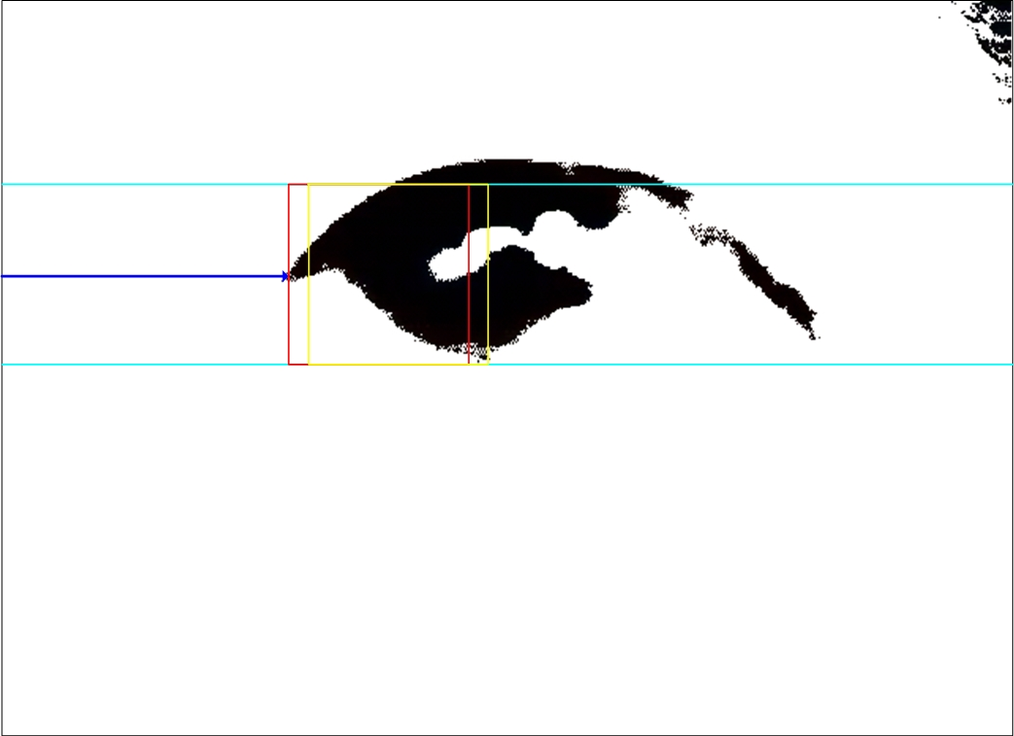
รูปที่ 8-4 ทำปรับปรุงจุดเริ่มค้นหาและใช้ Sliding Windows เพื่อหาจำนวนจุดสีดำที่น่าจะเป็นตาดำ

จากการทดลองหลังจากปรับปรุงจุดเริ่มต้นของการค้นหา 1 ภาพ ใช้เวลาประมาณ 10-20 วินาที ซึ่งเร็วขึ้นมากทีเดียว

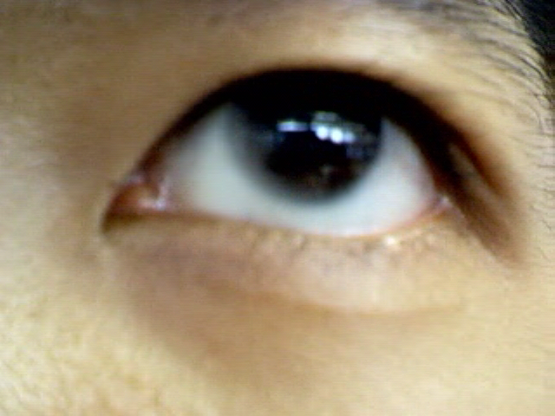
รูปที่ 8-5 ภาพดวงตาที่มีเงาของแสงสว่างมารบกวนทั้งด้านซ้ายและขวาของตาดำ

หลังจากเราปรับปรุงเรื่องความเร็วเราก็ต้องคำนึงถึงความถูกต้องด้วยโดยตามรูปที่ 8-5 จะสังเกตเห็นได้ว่า ภาพนี้มีสิ่งรบกวนมากโดยมาจากแสงสะท้อนต่างๆ ซึ่งหลังจากการทำเซ็กเมนต์เตชั่นเราจะทำให้ได้ภาพดังรูปที่ 8-6
ซึ่งหากเราใช้เพียงแถว(Row) เดียวที่ใช้สำหรับการค้นหาจุดเริ่มต้นการใช้ Sliding Window อาจจะทำให้เกิดข้อผิดพลาดในการจุดศูนย์กลางของดวงตาได้ เราจึงทำการปรับปรุงการค้นหาโดยใช้ 3 แถว ในการค้นหาจุดเริ่มต้น ก่อนการใช้ Sliding Window ในการค้นหาตามรูปที่ 8-6

จากรูปที่ 8-6 แสดงให้เห็นว่าหากที่แสงสะท้านบนตาเรามากทำให้ภาพที่เรารับนั้นผิดไป คือ ตาดำเรานั้นจะไม่เป็นสีดำ ซึ่งจะมีผลอย่างมาในการค้นหาจุดศูนย์กลางของตา

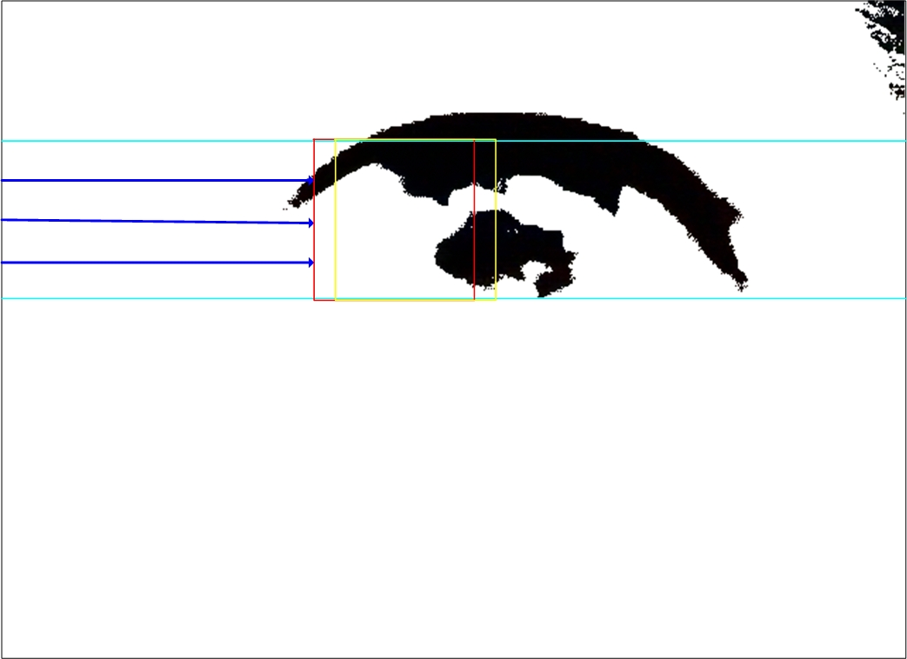
รูปที่ 8-6 ทำการปรับปรุงจุดก่อนเริ่มการใช้ Sliding Window เพื่อความถูกต้อง

นอกจากการปรับปรุงจุดเริ่มต้นค้นหาแล้วนั้นจริงๆแล้ว เราสามาปรับปรุงส่วนของช่วงที่เราสนใจ(Threshold) ให้มีช่วงที่กว้างมากขึ้นก็ได้ แต่การที่เราเพิ่มช่วงมากขึ้นนั่นก็เป็นการเพิ่มสิ่งรบกวนเข้ามามากเพิ่มตามไปด้วย ฉะนั้นจะต้องคำนึงถึงส่วนนี้ด้วย

ตามรูปที่ 8-7 แสดงให้เห็นว่าหากเพิ่มช่วงที่เราสนใจมากขึ้นก็จะมีสิ่งรบกวนเพิ่มมากขึ้นตามไปด้วยนั้นก็คือเงาของหนังตานั้นเอง

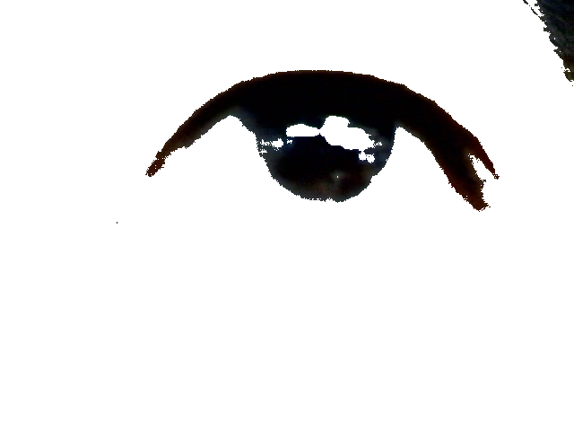
รูปที่ 8-7 ทำการปรับค่า Threshold เพิ่มมากขึ้น แต่ก็ทำให้มีสิ่งรบกวนเพิ่มมากขึ้นตามไปด้วย

ปรับปรุงจุดสิ้นสุดการค้นหา
จากภาพที่ 8-6 แสดงให้เห็นว่าเราไม่จำเป็นต้องใช้ Sliding Window ค้นหาไปจนสุดของแนวขอบบนขอบล่าง หาก Sliding Window ของเรานั้นค้นหาไปจนจุดสีดำน้อยกว่าที่เราสมมุติฐานว่าจะไม่มีทางเป็นตาดำแล้ว ก็จะหยุดการค้นหา
จากการทดลองหลังจากปรับปรุงจุดสิ้นสุดของการค้นหา 1 ภาพ ใช้เวลาประมาณ 5-10 วินาที ซึ่งอาจจะลดลงมาไม่มาก แต่ก็ช่วยได้มากทีเดียว

ปรับปรุงโดยการหยุดการค้นหาโดยหากเจอ Window ใดมีจำนวนจุดสีดำเกินที่ตั้งไว้
เราอาจสามรถหยุดการค้นหาโดยหากมี Window ใดก็ตามที่มีจำนวนจุดสีดำเกินที่ตั้งไว้ให้สมมุติฐานได้เลยว่าเป็นตาดำ ซึ่งวิธีการนี้อาจไม่ใช่วิธีที่ดีเพราะอาจทำให้ความถูกต้องลดลงได้ แต่หากต้องการลดเวลาก็อาจเป็นทางเลือกหนึ่งที่นำมาใช้ เพราะว่าในแนวขอบบนขอบล่างอาจมีจุดที่มีสีดำสูงกว่าเกณฑ์ที่ตั้งไว้มากว่าหนึ่งจุดดังนั้นจุดที่มีสีดำมากสุดอาจไม่ใช่จุดนั้น
จากการทดลองหลังจากปรับปรุง 1 ภาพ ใช้เวลาประมาณ 3-8 วินาที ซึ่งลดลงมาไม่มาก เมื่อนำไปเทียบกับความถูกต้องที่ลดลง

8.3 ปรับปรุง Algorithm ในการใช้ Sliding Window
จากการเขียนโปรแกรมในลักษณะเดิม เราได้มีการพิจารณาข้อผิดพลาดในการเขียนโปรแกรมว่าสาเหตุใด เป็นสาเหตุของความล้าช้าในการใช้ Sliding Window ซึ่งหากเราพิจารณาจากรูปที่ 8-8 จะพบว่าเรามีการค้นหาจุดที่เป็นสีดำซ้ำกันในแต่ละ Window โดยจะดูได้จากพื้นที่ส่วนที่ซ้อนทับกันของ Window
หากเรามาลองคำนวณจุดที่ที่ใช้ในการค้นหาจะได้ว่า
Sliding Window มีขนาด = N
จำนวนจุดการค้นหาตามแนวขอบบนขอบล่างในภาพเดียว = X

X
จำนวนจุดที่ต้องค้นหา คือ ∑ ( N ²)
i=1

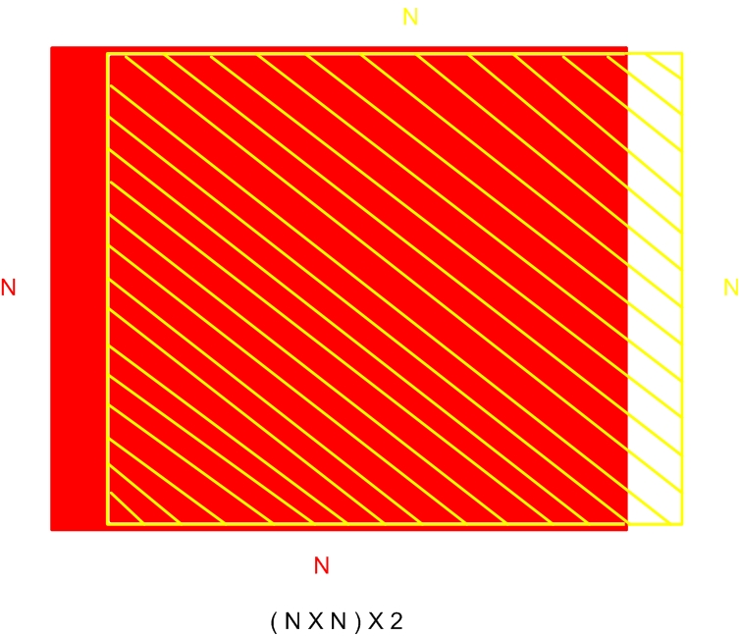
รูปที่ 8-8 การค้นหาจุดสีดำของSliding Windowแบบเดิม ซึ่งมีส่วนซ้อนทับกัน ทำให้เกิดความล่าช้า

เราทำการปรับปรุงโดยการสร้างบัฟเฟอร์ ตัวหนึ่งขึ้นซึ่งเป็น อาร์เรย์ 1 มิติ มีขนาดเท่ากับความกว้างของ Sliding Window เพื่อทำการเก็บผลรวมของจุดสีดำในแต่ละคอลัมน์ ซึ่งบัฟเฟอร์นี้เราจะมองในลักษณะของวงแหวน คือ แบบคิว (Queue) โดยจะมีตัวชี้ (Pointer) ชี้ไปยังคอลัมน์แรกของแต่ละ Window ดังเห็นได้จากรูปที่ 8-9
การค้นหาแบบนี้จะไม่ค้นหาจุดที่เคยค้นแล้วโดยเราจะเก็บผลรวมของจุดสีดำในแต่ละคอลัมน์ไว้ในบัฟเฟอร์ หากต้องการหาผลรวมของจุดสีดำใน Window ก็จะทำการค้นหาเพียง 1 คอลัมน์เท่านั้น แล้วนำใส่ลงไปในบัฟเฟอร์ในคอลัมน์ที่ไม่อยู่ใน Window จากนั้นจะมารวมค่าที่อยู่บัฟเฟอร์ทั้งหมด ก็จะได้จุดสีดำทั้งหมดใน Window นั้น

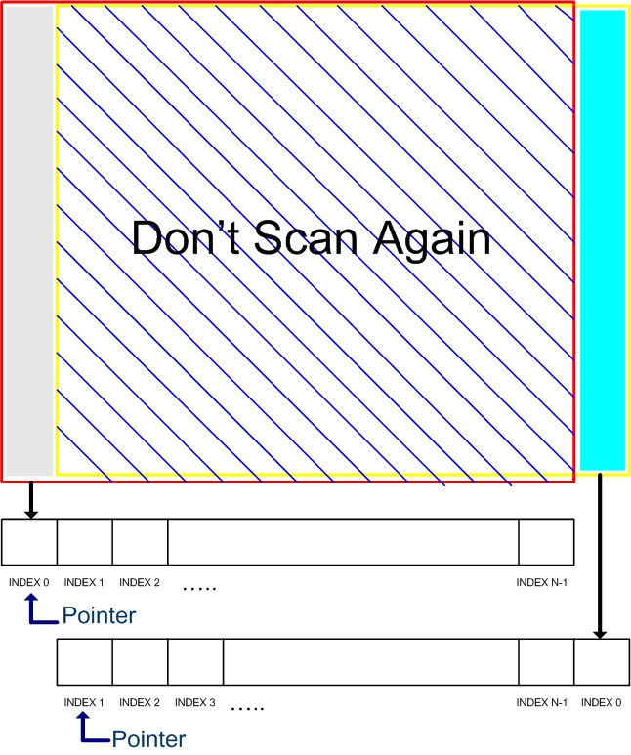
รูปที่ 8-9 การค้นหาจุดสีดำของ Sliding Window แบบใหม่ ซึ่งจะไม่ค้นหาส่วนที่เคยค้นหาแล้ว
หากเรามาลองคำนวณจุดที่ที่ใช้ในการค้นหาจะได้ว่า

Sliding Window มีขนาด = N
จำนวนจุดการค้นหาตามแนวขอบบนขอบล่างในภาพเดียว = X

จำนวนจุดที่ต้องค้นหา คือ N x X

จะสังเกตได้ว่าจะลดจำนวนจุดที่ใช้ในการค้นหาลงเป็นจำนวนมาก ซึ่งช่วยลดเวลาในการค้าหาลงไปมาก
จากการทดลองหลังการปรับปรุงการใช้ Sliding Window 1 ภาพ ใช้เวลาประมาณไม่ถึง 1 วินาที ซึ่งเร็วขึ้นอย่างมาก

8.4 ขั้นตอนการหาจุดศูนย์กลางของดวงตา
หลังจากเราใช้ Sliding Window หาบริเวณที่เป็นของตาดำได้แล้วนั้น เราจะได้ค่าที่เป็นช่วงของด้านซ้ายและด้านขวาของตาดำ เราจะนำมาคำนวณพร้อมกับขอบล่างขอบบนของตาดำเพื่อทำการหาจุดศูนย์กลางได้ดังนี้

จุดตามแนวแกน X = (ด้านซ้าย+ด้านขวา) / 2
จุดตามแนวแกน Y = (ขอบล่าง + ขอบบน) / 2

จุดศูนย์กลางของดวงตา = (จุดตามแนวแกน X, จุดตามแนวแกน Y)

